Guide d’installation

# Equipe :

* Eytan Azria
* Cyrille Adam
* Chaima Ben Tahar
* Vincent Caron
* Paul Deschamps
* Tristan Ghosdy

Projet : Triplificateur

# Objectif :

Transformer un fichier de type CSV en fichier de type Turtle.

# Environnement

Notre code fonctionne sur l’environnement suivant :

* Windows 10 x64
* Python 3.9

# Installation

1. Télécharger le dossier zippé sur GitHub à l'adresse suivante : <https://github.com/Eytaan/CSVtoTTL.git>

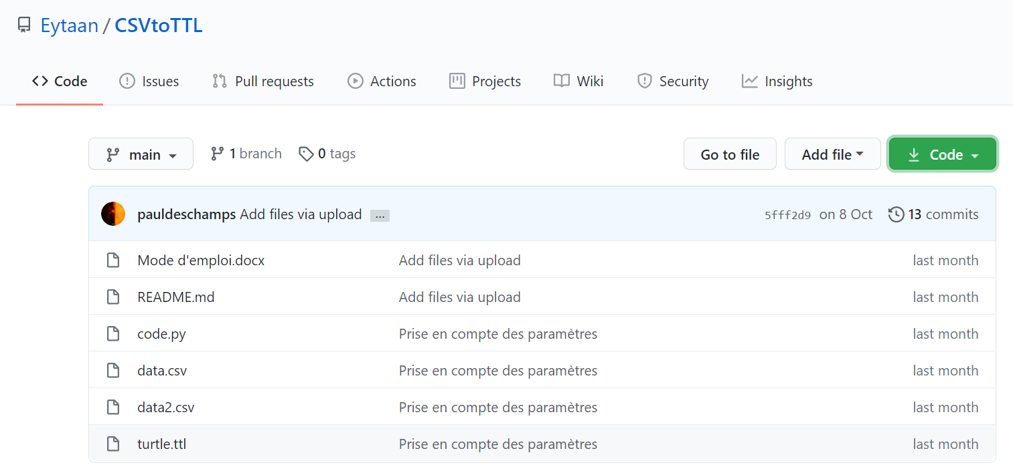

Vous y trouverez tous les fichiers nécessaires au lancement de l’application

1. Cliquer sur "**Code**" --> "**Download Zip**"

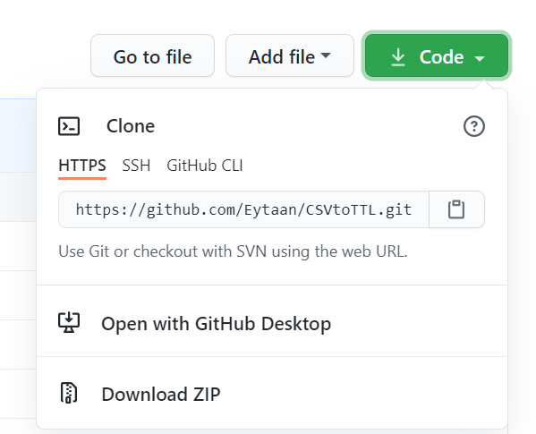

1. Dans votre répertoire, dézipper le dossier
2. Ouvrez un terminal, placez-vous dans le dossier dézippé : **CSVtoTTL-main**



1. Il est nécessaire d’installer la librairie « rdflib » via la commande :

"**pip install rdflib**"



1. Taper la commande "**python3 code.py**" pour lancer l’application

